
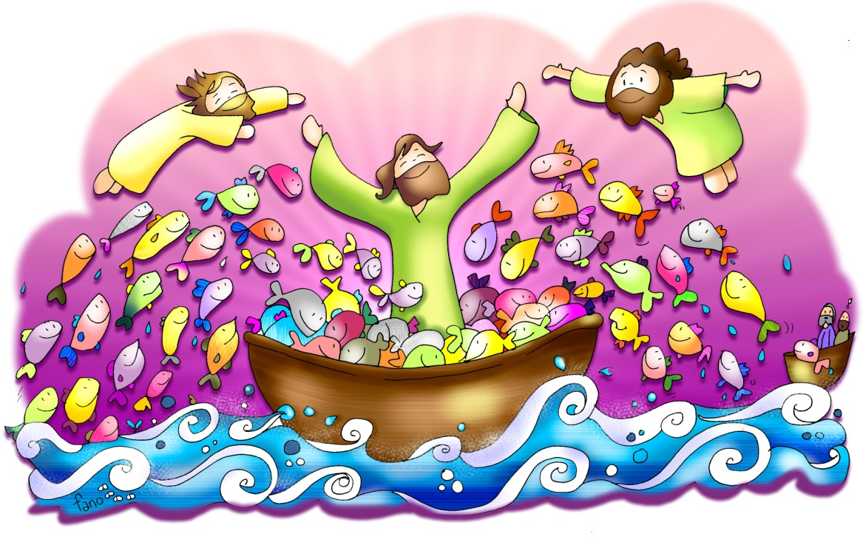
MISA CON NIÑOS

10 de febrero del 2019

T. Ordinario-4º C
S. LUCAS 5, 1-11: “Dejándolo todo, lo siguieron”.
Mensaje: Jesús te quiere y te llama.
¡Déjate PESCAR por él!

1. ACOGIDA
Hermanos y hermanas: sed todos bienvenidos a este encuentro dominical para celebrar nuestra fe. Aquí junto al Señor y a los hermanos reunidos encontramos la fuerza necesaria para dejarlo todo, para seguir a Jesús, para ser pescadores de hombres, para responder a su llamada de ser hoy de los suyos en los mares de la vida.

(Salimos con un póster de Jesús y unos pescados de colores con nombres y una frase: “Jesús te quiere y te llama. ¡Déjate PESCAR por él!”).
En el nombre del Padre... El Señor que nos llama a seguirle y a cuidar de los que pasan necesidad, esté con vosotros.

2.PERDÓN

En silencio, pongámonos ante Dios y pidámosle su perdón y su gracia.

-Tú nos llamas a seguirte dejando las redes que nos atan y esclavizan. Señor ten piedad.
-Tú nos llamas a remar más adentro, a valorar más tu amistad, a crecer en unión contigo. Cristo ten piedad.

-Tú que das tu vida por nosotros y esperas una respuesta de fe y de entrega. Señor ten piedad.


3.MONICIÓN A LAS LECTURAS

Qué bueno sería, que con las lecturas que vamos a escuchar en este día, pidiésemos a Dios, que tengamos un encuentro personal con El. Isaías, San Pablo o los mismos discípulos, pudieron ser fieles al Señor porque tuvieron una experiencia muy fuerte del Señor. Escuchemos y ojalá nos sintamos citados a dar a conocer con más alegría, la existencia y presencia de Jesús de Nazaret. Escuchemos con especial atención hoy la carta de Pablo que es la primera profesión de fe que conocemos, el primer credo.

4.PETICIONES
A Dios nuestro Padre que por Jesús nos sigue llamando a ser sus enviados le decimos:
-Que a nadie falte tu pan, Señor. -Que nos enredemos en tu misión, Señor.
1. Por la iglesia. Para que sea fuerte ante las dificultades y se deje llevar por la mano y la voz de Jesús. Oremos.
2. Por los jóvenes. Para que haya muchos que como Pedro y los demás apóstoles sigan a Jesús generosamente. Oremos.
3. Por nuestra comunidad parroquial. Para que confíe más en la fuerza de Dios que en su propia fuerza. Oremos.
4. Por los que lo están pasando mal. Los en paro, los enfermos, los que sufren por cualquier causa. Oremos.
5. Por los que pronto iniciaremos la cuaresma. Para que vivamos la cercanía a los demás y cambiemos el corazón. Oremos.

6. Por los voluntarios de Manos Unidas, por todos aquellos que colaboramos en proyectos de desarrollo. Oremos.
7. Por todos nosotros, por los misioneros y los agentes de desarrollo en el mundo. Oremos.
Tú Señor conoces lo que más nos hace falta, que se haga tu voluntad.

5. OFRENDAS
UNOS REMOS O BARCA: En la Iglesia, en el mundo, en nuestra tierra, en nuestra parroquia, en nuestra familia…hacen falta personas que remen hacia dentro. Es decir, que se arriesguen por conseguir con la ayuda de Dios lo que necesitamos para ser felices. Con estos remos queremos decirle al Señor que cuente con nosotros.
PÓSTER DE PECES DE COLORES CON NUESTROS NOMBRES: Jesús sigue hoy llamando a ser de los suyos. Nosotros queremos dejarnos caer en sus redes, queremos dejarnos pescar por él y construir su reino, siendo testigos, mensajeros de la buena noticia del evangelio.
PAN Y EL VINO: Finalmente, antes de seguir con la Eucaristía, traemos al altar el pan y el vino. Sin la Eucaristía todo lo que nos proponemos sería difícil de llevar a cabo o de cumplir. El pan de Dios es para nosotros la fuerza del que quiere remar en la dirección que Cristo nos marca.
COLECTA DE MANOS UNIDAS: La colecta que realizamos hoy la ofreceremos a Manos Unidas para la realización de proyectos que ayudan a un desarrollo integral de los pueblos y a la promoción de la mujer. Ofrecemos al Señor todo lo que se ha hecho en estos 60 años de existencia y todo lo que vamos a hacer. Gracias por vuestra generosidad.

6. VIDEOS 5º ORDINARIO-C
-Película “La pesca milagrosa”, Lucas 5,1-11: https://www.youtube.com/watch?v=SjHwZa6x0_Q
-Dibujos “pesca milagrosa”: https://www.youtube.com/watch?v=WzCE-zDA7Ek
-Canción “echaré las redes”: https://www.youtube.com/watch?v=kxstb7KFSOM
-Reflexión “Junto a ti buscaré otro mar”: https://www.youtube.com/watch?v=Z--78CDrnAQ
-La mujer del siglo XXI, vídeo de la Campaña de Manos Unidas 2018: https://www.youtube.com/watch?v=-jvhl4RXlfo&fbclid=IwAR2IP-wJJYz0i_u5cuH_dSPJynp9j2AuPEOS8DU7caaWxgV5kwYFwCVWFtM
DISCRIMINACIÓN QUE CREA POBREZA
-Dos tercios de las personas más pobres son mujeres.
-Dos tercios de los analfabetos son mujeres: tienen que buscar agua o leña, hacer la comida, cuidar hermanos.
-En los países pobres las chicas no estudian secundaria ni van la universidad.
-La mujer trabaja duramente en el campo y en casa, sufre abusos sexuales, los padres les obligan a casarse con quien no lo desean.
-Las mujeres reciben peores sueldos.
-Exclusión en la vida pública, se le obliga a velo o burka...

PROYECTOS DE MANOS UNIDAS EN FEMENINO
-Cooperativas de mujeres, microcréditos para crear empresas, ayudas para crear pequeños huertos.
-Formación en higiene y alimentación, formación de agentes de salud y de educadores en las tribus.
-Recogida de niñas abandonadas.
-Información y protección contra las mafias que compran o secuestran niñas para la prostitución.

7. SUGERENCIAS:
-Podéis organizar en la parroquia o cole el día del ayuno voluntario, con talleres, comiendo un bocadillo.
-En las ofrendas podéis presentar un póster y la colecta de Manos Unidas.
-El evangelio es fácil de representar: el mar (el mundo, la sociedad, los problemas); la barca (la iglesia; sacerdotes, catequistas, jóvenes) y Jesús que ilumina y resuelve todo con la fuerza de su Palabra. Un grupo de niños o de jóvenes simulando a las olas pueden representar al odio, la tristeza, el egoísmo, las guerras. Y, otros más, son enviados en el nombre del Señor…pescando, en medio de todo, el perdón, la alegría, la caridad, la igualdad o la solidaridad.
-Desterramos de nuestra vida actitudes machistas o discriminatorias.
-Prestemos hoy especial atención a la 2ª lectura 1Cor 15,1-11: es la primera profesión de fe que conocemos, el primer Credo. Es el que aprendió S. Pablo cuando se convirtió, y que anuncia básicamente la muerte y la resurrección de Jesús.
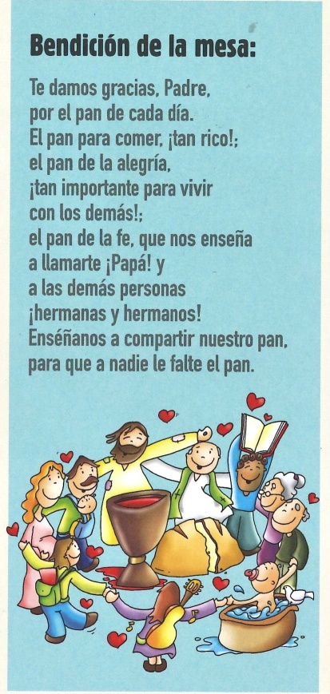
Oración por la igualdad de la mujer (MU).

Señor Dios, que hiciste al hombre y la mujer
iguales en dignidad, derechos y deberes,

y los hiciste diferentes y complementarios,
para que se amaran y formaran la familia
y para que juntos humanizaran el mundo,
haciéndoles tus colaboradores en la creación.

Mira nuestro mundo dividido y maltrecho,
donde la mujer aún es discriminada,
por leyes, costumbres y actitudes injustas;
donde millones son explotadas y marginadas,
por el absurdo delito de ser mujer.

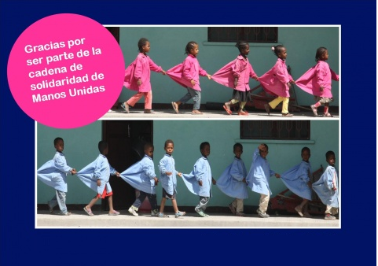
Mira nuestro mundo y dale cordura y justicia,
para que nunca más se discrimine a la mujer;
y juntos, mujeres y hombres,
construyamos un mundo de igualdad
en el que todos podamos gozar de la vida.

Señor, danos fuerza y valentía
para rebelarnos contra todas las injusticias,
en especial ésta que aqueja a media humanidad.
Que ayudemos a las mujeres marginadas,
mientras vamos consiguiendo leyes justas,
que permitan vivir en igualdad
a todos los hombres y mujeres de la tierra.

